TD 3 : Les récepteurs nucléaires
Exercice 1 :
Répondre par Vrai/ Faux et corriger les réponses fausses :
• Les récepteurs non stéroïdiens fonctionnent sous forme d’hétérodimère dont l’un d’eux
est un RXR
• Les HRE sont des séquence courtes
• Les coactivateurs acétylent les histones pour compacter la chromatine
• Dans le cas des récepteurs non stéroïdiens, la présence du ligand entraine le départ des
corépresseurs
• L’inaccessibilité des nucléosomes entraine l’inhibition de la transcription
• L’activation des facteurs de transcription est liée au recrutement de l’ARN poly II
• Le N-CoR est un coactivateur
• Les HRE sont localisées en 3’ du gène cible.
• La dimérisation des récepteurs a lieu au niveau de zones hautement conservées
Exercice 2 :
Durant la grossesse, la progestérone est secrétée par les ovaires en grandes quantité, cette
signalisation est représentée dans la figure ci-dessous.
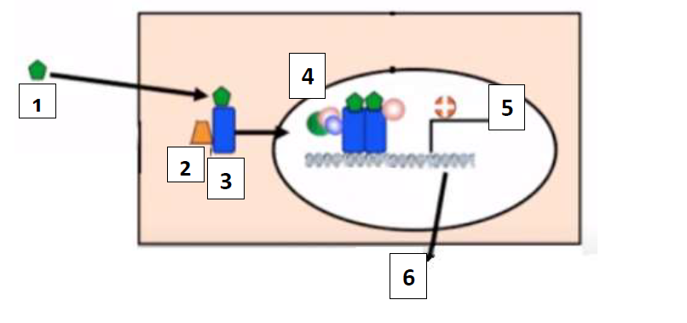
a. Légender la figure
b. Quel est le type de récepteur impliqué ici ? sous quelle forme fonctionne il ?
c. Décriver le HRE reconnu par ce récepteur
d. Le RU-486 est un antagoniste de la progéstrone, comment agit il ? quelle est la réponse
induite suite à son adminitration
Exercice 3 :
La figure ci-dessous represente la régulation de la transcription d’un gène
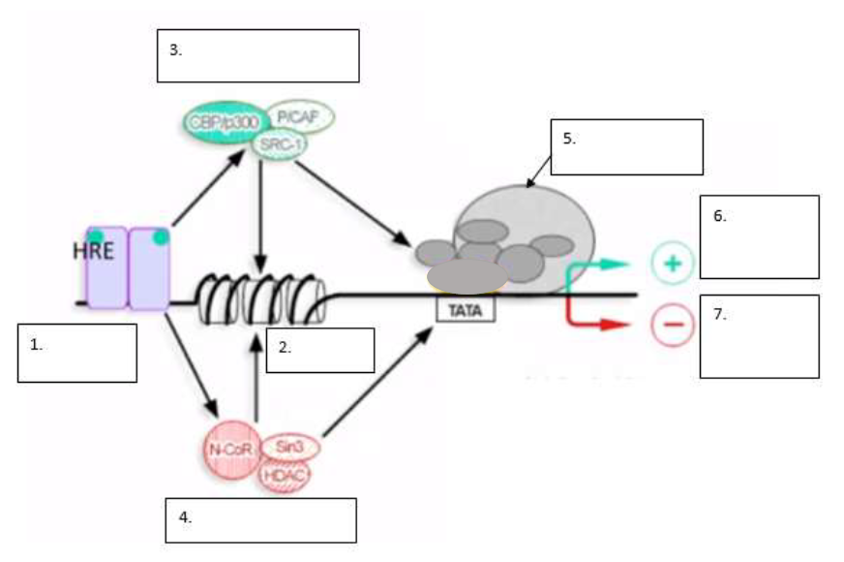
a. Légender la figure
b. Expliquer brièvement la fonction des structures 3 et 4
c. A quel type appartient le récepteur figuré ici ? Pourquoi ?

